

Я - 5000-й!!! История начинается с малого…

     В феврале 2025 года в жизни нашего завода произошло значимое событие. В производственных цехах был собран юбилейный, 5000-й культиватор серии КБМ. В торжественном мероприятии, посвященное этому событию принял участие разработчик КБМ ученый из Казани Назиб Каюмович Мазитов (на фото второй справа).

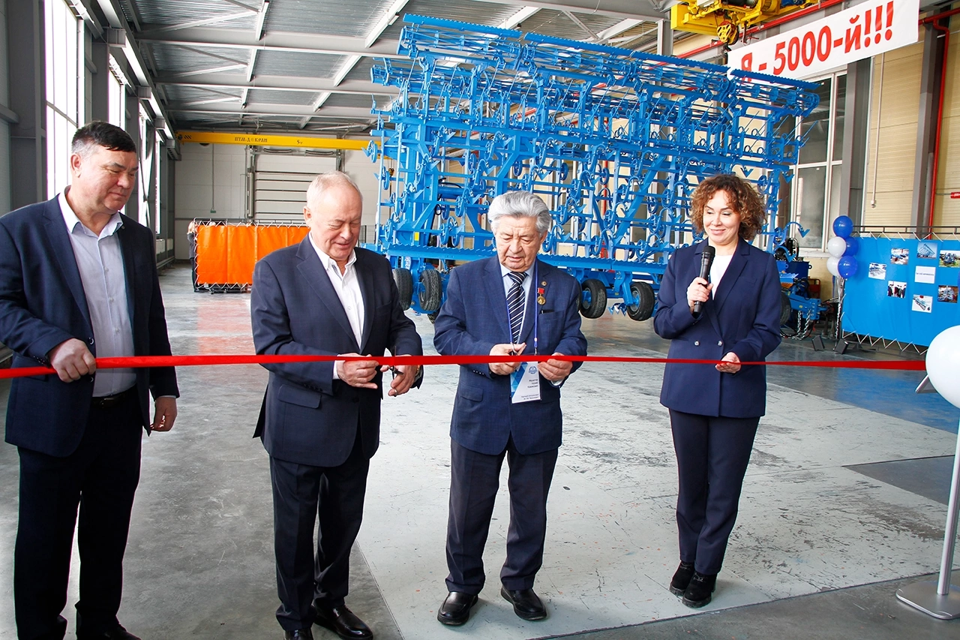

     Для нас это не просто цифра. Это достижение, которым стоит гордиться.

«ЯРОСЛАВИЧ» производит почвообрабатывающую технику с 1999 года и первыми агрегатами были именно блочно-модульные культиваторы КБМ. С них начиналась новая история предприятия, которое постепенно превратилось в завод по производству сельскохозяйственной техники. Конечно, за эти годы, конструкция агрегатов неоднократно менялась, улучшалась, разрабатывались новые модели, приходили новые технологии, которые позволяли реализовывать новые конструктивные решения. Совместно с учеными Российской Академии наук конструктора завода «ЯРОСЛАВИЧ» создали целый модельный ряд культиваторов с разной шириной захвата, глубиной обработки, для агрегатирования с разными моделями тракторов.

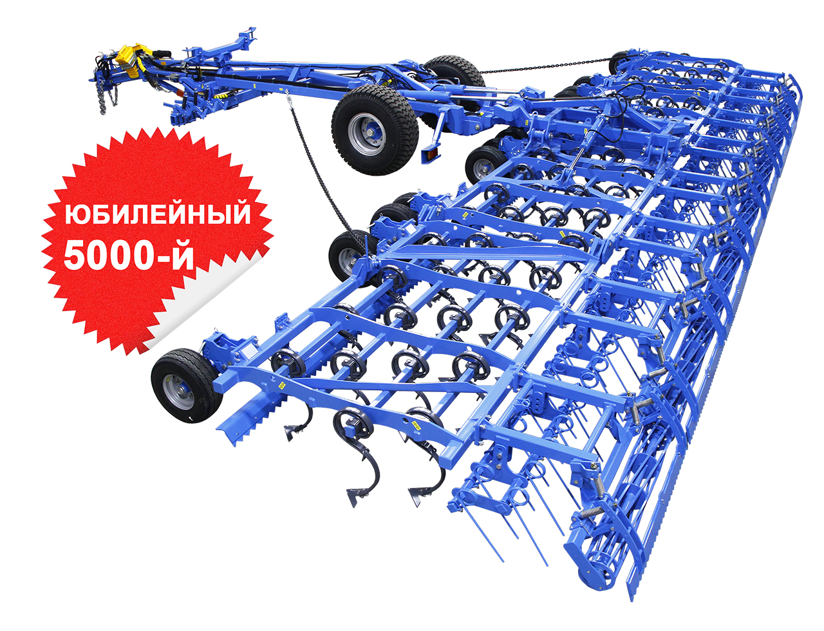

     Не случайно 5000-м культиватором стала новая модель КБМ(Т)-12-4П с транспортным габаритом 2,5 метра. В этой машине были реализованы новые возможности: цельносварная облегченная сница, передняя и задняя выравнивающие планки, следорыхлитель с гидравлической регулировкой, пружинная стойка собственного производства новой конфигурации из борированной стали.

     Изготовление юбилейного культиватора было приурочено к еще одному важному событию – XVIII-й дилерской конференции, на которой собрались представители завода со всей России.

     Сегодня, завод «ЯРОСЛАВИЧ» производит более 200 единиц техники для сельского хозяйства и коммунальных служб. Это дисковые агрегаты, глубокорыхлители, тракторные полуприцепы, разбрасыватели удобрений и подстилочных материалов, манипуляторы и распределители реагентов. Но мы помним, что все начиналось с одного маленького культиватора, шириной 4 метра и точно знаем, что почвообрабатывающее направление всегда будет занимать значимое место в линейке продукции завода «ЯРОСЛАВИЧ»!

